Shiftbase voorbeeldsjabloon  
Open sollicitatiebrief  
  


# 

# Over dit voorbeeldsjabloon

Een sleutelaspect van proactief carrièrebeheer is het effectief benaderen van potentiële werkgevers, zelfs wanneer er geen openstaande vacatures zijn. Het is essentieel om een heldere en overtuigende methode te hanteren voor het indienen van open sollicitaties om jouw kansen op de arbeidsmarkt te vergroten. Op deze manier verbeter je jouw zichtbaarheid en verhoog je jouw kansen op een baan.

In dit kader benadrukken we het nut van een gestandaardiseerde open sollicitatiebrief. Dit sjabloon vereenvoudigt het sollicitatieproces en helpt misverstanden voorkomen. We bekijken hoe deze templates kunnen helpen bij het opstellen van een overtuigende brief die de aandacht van de HR-managers trekt.

Een zorgvuldig opgestelde open sollicitatiebrief maakt niet alleen je intenties duidelijk, maar draagt ook bij aan een professionele presentatie van jouw capaciteiten en ambities. Het is van groot belang dat deze brieven alle noodzakelijke informatie bevatten, zoals je vaardigheden, ervaringen en de specifieke redenen waarom je bij het bedrijf wilt werken.

We begrijpen dat het benaderen van bedrijven met een open sollicitatie een uitdagende taak kan zijn, en daarom voorzien we je van een voorbeeldsjabloon. Dit sjabloon is ontworpen om je te helpen een effectieve brief te schrijven die jouw kans op een reactie verhoogt en een professionele indruk achterlaat bij potentiële werkgevers.

# Open sollicitatiebrief lay-out

[Eigen adres:]

[Adres bedrijf waar je solliciteert]

[Locatie en datum]

[Betreft: onderwerp]

[Groet]

[Inleiding naar de reden van deze tekst. Laat merken waarom je geïnteresseerd bent]

[Informatie over jezelf, je ervaring, je vaardigheden, eventueel diploma’s en cursussen die je hebt gevolgd]

[Vraag naar een persoonlijk gesprek]

[ Afsluiting]

[Naam]

# Open sollicitatiebrief voorbeeld

Jan-Willem van Dongen

Interviewlaan 5

3000 AA Utrecht

Shiftbase B.V.

Groeneweg 2A

2718 AA Zoetermeer

Utrecht, 1 mei 2024

Betreft: Open Sollicitatie

Geachte Heer/Mevrouw,

Mijn naam is [Jouw Naam] en als softwareontwikkelaar met een diepe interesse in het verbeteren van personeelsbeheer processen, ben ik zeer onder de indruk van de innovatieve benaderingen die Shiftbase biedt voor werktijdregistratie en roosterplanning. Uw toewijding aan het leveren van gebruiksvriendelijke oplossingen voor complexe problemen in workforce management spreekt mij enorm aan.

Met meer dan [aantal] jaar ervaring in de softwareontwikkeling, heb ik uitgebreide expertise opgedaan in het creëren van intuïtieve en schaalbare applicaties. Bij mijn laatste project bij [Huidige of Vorige Bedrijfsnaam], leidde ik een team dat een bekroond projectmanagement platform ontwikkelde, wat resulteerde in een toename van de operationele efficiëntie met 30%. Deze ervaring heeft mijn vaardigheden in projectmanagement, probleemoplossing en teamleiderschap aangescherpt. Dit wil ik graag inzetten om de groei van Shiftbase te ondersteunen.

Ik ben vooral geïnteresseerd in Shiftbase vanwege uw focus op continue innovatie en klanttevredenheid. Ik geloof dat mijn achtergrond in zowel technologie als strategische planning waardevolle perspectieven kan bieden voor uw toekomstige projecten. Graag zou ik de mogelijkheid willen bespreken hoe mijn technische vaardigheden en creatieve oplossingen kunnen bijdragen aan het verder versterken van het Shiftbase platform.

In de bijlage vindt u mijn cv, waarin mijn professionele reis en de projecten die ik heb geleid, uitgebreid zijn beschreven. Ik ben enthousiast over de mogelijkheid om deel uit te maken van Shiftbase en kijk uit naar de gelegenheid om in een persoonlijk gesprek mijn ervaringen en ideeën met u te delen.

Hartelijk dank voor het overwegen van mijn open sollicitatie. Ik hoop snel van u te horen om mijn potentiële bijdrage aan Shiftbase verder te bespreken.

Met hartelijke groet,

Jan-Willem van Dongen

# Probeer Shiftbase 14 dagen gratis uit.

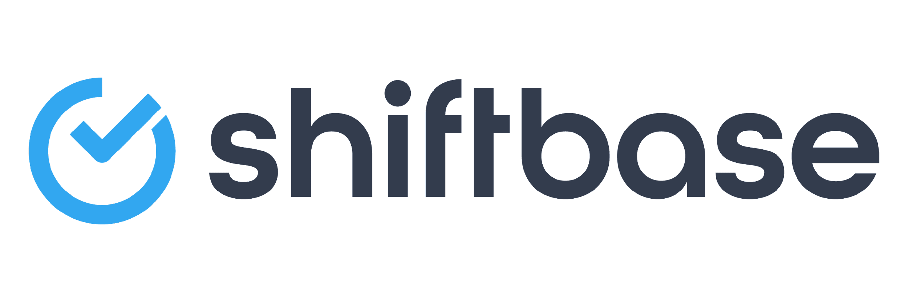

Ontdek de uitgebreide HR-functies van Shiftbase en leer hoe je alle werknemersgegevens op één plek kunt beheren. Met Shiftbase kun je gedetailleerde analyses van jouw bedrijfsprestaties maken en waardevolle inzichten in jouw bedrijf verkrijgen. Profiteer van aanpasbare rapporten en dashboards die je een realtime overzicht geven van het hele bedrijf. Ervaar zelf hoe Shiftbase jouw HR-processen vereenvoudigt en je bedrijfsvoering optimaliseert.

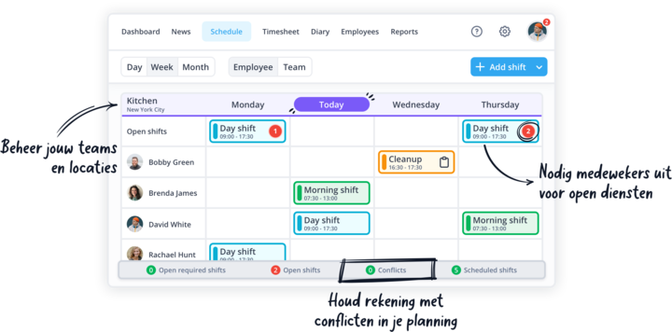

[NU GRATIS TESTEN](https://app.shiftbase.com/signup?plan=premium&language=nl&signup_cta_source=hero-main&signup_cta_url=https:%2F%2Fwww.shiftbase.com%2Fnl%2F)